Relatório Anual de Gestão da Ouvidoria
Serviço Federal de Processamento de Dados (SERPRO)
2021

1. Apresentação 3
2. A Ouvidoria 3
3. Canais de atendimento 4
4. Ouvidoria em números 5
4.1. Manifestações 6
4.1.1. Volumetria 6
4.1.2. Tipos de manifestação 7
4.1.2.1. Denúncias 8
4.1.3 Categoria 9
4.1.3.1 Serviços 9
4.1.3.1.1 Central de Serviços Serpro (CSS) 11
4.1.3.1.2 Reclame Aqui 11
4.1.4. Tempo médio de resposta 13
4.1.5. Assuntos mais frequentes 14
4.1.6. Análise dos problemas recorrentes e soluções adotadas 15
4.2. Pedidos de acesso à informação 19
4.2.1. Volumetria 20
4.2.2 Categoria 20
4.2.3. Assuntos mais frequentes 20
4.2.4. Média mensal e tempo médio de resposta 21
4.2.5. Especificação da decisão 22
4.2.6. Recursos 23
4.3. Pesquisa de satisfação do Fala.BR 23
5. Avaliações de Serviços Públicos 25
5. 1 Portal Gov.br 25
5.1.1 Qualidade da informação da Carta de Serviços do Usuário 26
5.1.2 Painel de monitoramento 28
5.2. Conselhos de Usuários 28
6. Transparência ativa 31
7. Participação no Comitê de Integridade (COINT) 31
8. Gestão 32
8.1. Capacitações 33
8.2. Comunicação 36

1. Apresentação

Este relatório apresenta os resultados das atividades de controle e participação social, exercidas pela Ouvidoria do Serviço Federal de Processamento de Dados (Serpro), órgão componente do Sistema de Rede de Ouvidoria do Poder Executivo Federal, atendendo às disposições da Lei nº 13.460, de 26 de junho de 2017 e da Portaria nº 581 da Controladoria-Geral da União, de 09 de março de 2021.

O documento aborda o tratamento das manifestações e pedidos de acesso à informação, a transparência ativa e a participação direta da sociedade nos serviços prestados pelo Serpro, apresentando os principais números e informações avaliativas, bem como outras ações e realizações. Por fim, apresenta-se, no item “Perspectivas”, iniciativas relevantes que devem constar no seu Planejamento Operacional no ano de 2022.

2. A Ouvidoria

O Departamento de Ouvidoria (SUPTR/TROUV) é unidade específica, sem acúmulo com outras atividades, conforme §1º do Art. 1º da Instrução Normativa CGU/OGU nº 17/2018. Na estrutura corporativa, encontra-se vinculada à Superintendência de Transparência, Ouvidoria e Corregedoria (SUPTR), criada em dezembro de 2017, subordinada ao Diretor-Presidente, e tecnicamente, subordinada à Ouvidoria-Geral da União (OGU), órgão do Ministério da Transparência e Controladoria-Geral da União (GCU).

É membro pleno da Rede Nacional de Ouvidorias, fazendo parte do Programa de Fortalecimento das Ouvidorias (PROFORT), mecanismo de fomento à criação, ao desenvolvimento, e integração nacional das unidades de ouvidoria de todos os Poderes da União, Estados e Municípios.

A Ouvidoria é responsável pelos processos de ouvidoria e de transparência ativa e passiva, abrangendo o Serviço de Informação ao Cidadão (SIC). Para isto, possui equipe multidisciplinar, com 5 empregados, sendo um atuando exclusivamente nas atividades do SIC e tendo profissionais com as seguintes especializações do cargo de analista: Serviço Social, Gestão de Pessoas e Desenvolvimento de Sistemas.

3. Canais de atendimento

A Ouvidoria disponibiliza os canais abaixo, destinados aos atendimentos de Ouvidoria e do Serviço de Informação ao Cidadão (SIC). As manifestações e pedidos de acesso à informação recebidas no canais telefônico (exclusivo para o SIC), presencial, endereços eletrônicos ou quaisquer outros meios são, para o devido tratamento, convertidas em eletrônicas na plataforma Fala.BR.

4. Ouvidoria em números

4.1. Manifestações

Em 2021, observou-se uma redução de 2,73% no total de manifestações tramitadas na Ouvidoria em relação a 2020. Essa tendência acompanha o cenário observado na Administração Pública Federal, em que apurou-se uma redução de cerca de 11,64%, conforme pode ser verificado por meio dos dados constantes do Painel Resolveu?, da Controladoria-Geral da União (CGU).

4.1.1. Volumetria

Em 2021, foram recebidas 5.680 manifestações, das quais 2.203 foram respondidas pelo Serpro, 3.314 foram encaminhadas para outras Ouvidorias e 163 foram arquivadas, conforme pode-se verificar na tabela abaixo:

Tabela 1 - Manifestações respondidas, encaminhadas, arquivadas e descartadas em
2019, 2020 e 2021
 |  | Respondidas | Encami  nhadas | Arquivadas | Descartadas | Total
2021 | Total  anual | 2.203 | 3.314 | 163 | - | 5.680
 | Média mensal | 184 | 276 | 14 | - | 473
2020 | Total  anual | 2.021 | 3.543 | 267 | 4 | 5.835
 | Média mensal | 168 | 295 | 22 | 0,44 | 486
2019 | Total  anual | 1.559 | 644 | 98 | 7 | 2.308
 | Média mensal | 130 | 54 | 8 | 0,58 | 192

Percebe-se que houve uma estabilização no recebimento de manifestações, considerando as variações pouco expressivas em relação a 2020, sendo o aumento de 8,26% de respondidas e a redução de 6,91% de encaminhadas para outras ouvidorias.

Em 2020, o aumento expressivo decorreu do contexto pandêmico, que impulsionou de registros de manifestações encaminhadas equivocadamente ao Serpro pelos cidadãos, como as que tratavam da concessão do auxílio emergencial como medida de enfrentamento à pandemia de COVID-19.

Gráfico 1 - Volumetria de manifestações em 2021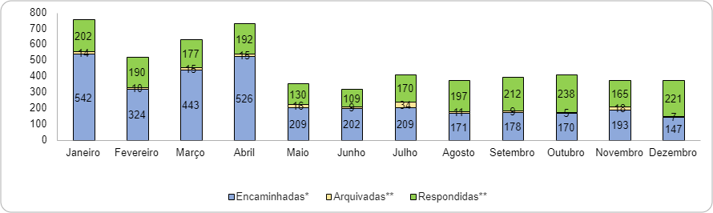
Depreende-se que uma das hipóteses para a concentração de manifestações nos meses de janeiro a abril foi o fato de que a adesão ao Sistema de Notificação Eletrônica (SNE) se tornou obrigatória para estados e municípios em abril, com as novas regras Código de Trânsito Brasileiro (CTB), podendo ter ensejado a redução das ocorrências de manifestações relacionadas aos aplicativos SNE e Carteira Digital de Trânsito (CDT).

4.1.2. Tipos de manifestação

O tipo de manifestação respondida mais frequente, em 2021, foi “solicitação”, representando 60,78% das manifestações, seguido por 33,45% de reclamações.

Tabela 2 – Tipos de manifestação respondidas em 2019, 2020 e 2021
 | Denúncias | Comunica ções | Elogios | Reclamações | Solicitações | Sugestões | Total
2021 | 49 | 51 | 7 | 737 | 1.339 | 20 | 2.203
 | 2,22% | 2,32% | 0,32% | 33,45% | 60,78% | 0,91% | 100,00%
2020* | 136 | - | 24 | 683 | 1.154 | 24 | 2.021
 | 6,73% | - | 1,19% | 33,80% | 57,10% | 1,19% | 100,00%
2019 | 180 | - | 20 | 695 | 630 | 34 | 1.559
 | 11,54% | - | 1,29% | 44,58% | 40,41% | 2,18% | 100,00%
* Em 2020, as comunicações recebidas foram contabilizadas como denúncia ou reclamação, de acordo com o contúdo da manifestação.

4.1.2.1. Denúncias

A Ouvidoria atua como canal de denúncias da empresa, sendo responsável pelo recebimento e tratamento das denúncias relacionadas aos serviços, comportamentos e práticas na empresa. Ao recebê-las, realiza a análise preliminar dos elementos mínimos de autoria e materialidade para remessa aos órgãos de apuração e posterior elaboração de resposta conclusiva ao denunciante.

Gráfico 2 - Unidades técnicas de apuração
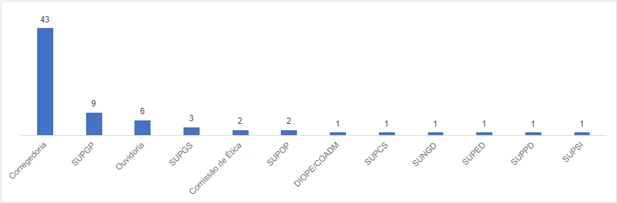
Legenda:
SUPGP – Superintendência de Gestão Pessoas, SUPGS – Superintendência de Gestão de Serviços, SUPOP – Superintendência de Produtos e Serviços - Operações; DIOPE/COADM - Coordenação de Suporte Administrativo da Diretoria de Operações; SUPCS - Superintendência Centro de Serviços; SUNGD - Superintndência de Relacionamento com Clientes de Governo Digital; SUPED - Superintendência de Educação; SUPPD – Superintndência de Privacidade e Proteção de Dados Pessoais; SUPSI - Superintendência de Segurança da Informação

Em 2021, foram recebidas 49 denúncias e 24 comunicações que receberam o tratamento de denúncia. Dessas 73 manifestações, 6 foram tratadas pela Ouvidoria ou consideradas não aptas após análise preliminar. Conforme o gráfico, das 67 denúncias encaminhadas, 60,56% foram para a Corregedoria do Serpro, 2,82% para a Comissão de Ética do Serpro e as demais para as unidades gestoras dos processos corporativos.

4.1.3 Categoria

As manifestações são categorizadas como “negócio”, quando são relacionadas à finalidade da empresa, ou como “gestão”, quando relacionadas a assuntos administrativos. A partir dessa categorização, estabelece-se o devido prazo de atendimento, conforme preconizado pelo normativo interno.

Neste ano, constatou-se pequeno aumento no percentual de manifestações relacionadas ao negócio, passando de um percentual de 80,16%, em 2020, para 80,87%, conforme pode-se verificar na tabela a seguir:

Tabela 3 - Manifestações por categoria em 2019, 2020 e 2021
Categoria | Gestão | Negócio | Total
2021 | 378 | 1.829 | 2.207
 | 17,13% | 82,87% | 100,00%
2020 | 401 | 1.620 | 2.201
 | 19,84% | 80,16% | 100,00%
2019 | 590 | 969 | 1.559
 | 37,84% | 62,16% | 100,00%

4.1.3.1 Serviços

Dentre as manifestações relacionadas ao negócio, destacam-se alguns serviços, conforme abaixo:

869 manifestações (47,51%)  Solicitação: 597; Reclamação: 268; Sugestão: 3; Elogio: 1 | O app da Carteira Digital de Trânsito (CDT) obteve o maior número de manifestações. A solução oferece a opção de gerenciar documentos de habilitação e do veículo direto do celular, com o mesmo valor legal dos documentos impressos, além de trazer outras informações essenciais. As manifestações frequentemente relatam divergência nas informações do condutor ou do veículo constantes do aplicativo ocasionadas pela demora no encaminhamento dos dados pelos órgãos de trânsito à base nacional. Um dos problemas apresentados nas manifestações refere-se à não atualização do Certificado de Registro e Licenciamento do Veículo (CRLV), situação em que o Serpro esclarece que a atualização depende da transmissão dos licenciamentos das bases dos Detrans (estaduais) para a base do RENAVAM (nacional). Também ocorreram manifestações em que o manifestante necessita de orientação quanto ao preenchimento do número do CRV no aplicativo, uma vez que frequentemente o número é confundido com o número do CRLV.
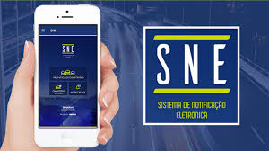  380 manifestações  (20,78%)  Solicitação: 265;  Reclamação: 115 | O Sistema de Notificação Eletrônica (SNE) obteve o segundo maior número de manifestações recebidas em 2021. A solução foi desenvolvida pelo Serpro para o Denatran com o objetivo de modernizar a comunicação de infrações e a gestão do pagamento de multas. Somente a partir da adesão dos órgãos de trânsito os cidadãos podem obter cópia das infrações e desconto no pagamento antecipado da multa. Outro problema comum é a falta de sincronização de dados entre os Detrans (bases estaduais) e o RENAVAM (base nacional de consulta do SNE), ocasionando demora na baixa das infrações pagas.
267 manifestações (14,60%)  Solicitação: 133; Reclamação: 125; Elogio: 3; Sugestão: 3; Comunicação: 2; Denúncia: 1 | A certificação digital foi o terceiro mais abordado nas manifestações, destinando-se aos públicos Governo, Empresa e Cidadão. Certificado digital é a identidade digital da pessoa física ou jurídica na Internet, permitindo acessar e resolver eletronicamente serviços que necessitariam de presença física. Apresenta reclamações variadas desde quanto ao agendamento do atendimento, dificuldade de obter suporte, não utilidade do certificado adquirido para o fim pretendido, assim como desvios em pedidos de reembolso.
22 manifestações (1,20%)  Solicitação: 14; Reclamação: 7;  Sugestão: 1 | O Assinador Serpro é uma ferramenta para assinatura de documentos com certificado digital ou validação de documentos já assinados para fins de comprovação de autenticidade. Foram identificados casos de confusão entre o uso do assinador do Serpro e o assinador da Receita Federal e dificuldades técnicas para instalação e uso do assinador Serpro.
291 manifestações (15,91%)  Solicitação: 165; Reclamação: 115; Sugestão: 6; Denúncia: 3; Elogio: 1; Comunicação: 1 | Em sua maior parte, trata-se de manifestações sobre outros serviços multiclientes ofertados pelo Serpro, tais como: APIs, margem consignável, além do atendimento aos serviços de clientes do Serpro como SISCOMEX, Portal de Serviços Senatran, RAIS, PGFN Regularize.

4.1.3.1.1 Central de Serviços Serpro (CSS)

Muitas vezes, a Ouvidoria é o primeiro contato do cidadão com o Serpro para solução de problemas de suporte aos produtos e serviços. A Central de Serviços Serpro é responsável pelo atendimento e suporte especializado aos clientes e usuários de sistemas, produtos e serviços da empresa, oferecendo esclarecimento de dúvidas sobre a utilização destes, bem como solução de problemas ocorridos.

Em 2021, foram 1.118 manifestações em que a Ouvidoria manteve o conceito de no wrong door, convertendo as solicitações em atendimento pela CSS, em vez de redirecionar o cidadão ao canal de atendimento de suporte técnico da empresa. Em relação a 2020, foram 1.114 registros, observando-se, portanto, que manteve-se o número de manifestações relacionadas à CSS.

Quando o cidadão não está satisfeito com o atendimento prestado pela CSS, pode recorrer à Ouvidoria com uma reclamação, que neste caso atua como pós-atendimento, proporcionando a revisão do atendimento prestado pela CSS e contribuindo para a melhoria nos processos de atendimento.

4.1.3.1.2 Reclame Aqui

Desde 2018, a Ouvidoria do Serpro passou a tratar as manifestações recebidas por meio do site Reclame Aqui, gratuito e aberto a qualquer cidadão, voltado ao recebimento de reclamações direcionadas à empresa sobre seus serviços, contando com o levantamento de reputação e índices de solução e de satisfação. As manifestações recebidas são registradas manualmente no Fala.BR, tratadas e, em seguida, respondidas nas duas plataformas.

Observa-se que, em 2021, manteve-se o nível de registros no Reclame Aqui, tendo ocorrido 953 reclamações, somente 16 a mais do que no ano de 2020.

Quanto à reputação, o Serpro obteve o índice “Bom”, com nota 7.2/10, mantendo o índice de 2020. No painel geral, que considera o acumulado desde 2018, o Serpro encontra-se avaliado como “Bom”, com nota 7.3/10, conforme pode-se verificar abaixo.

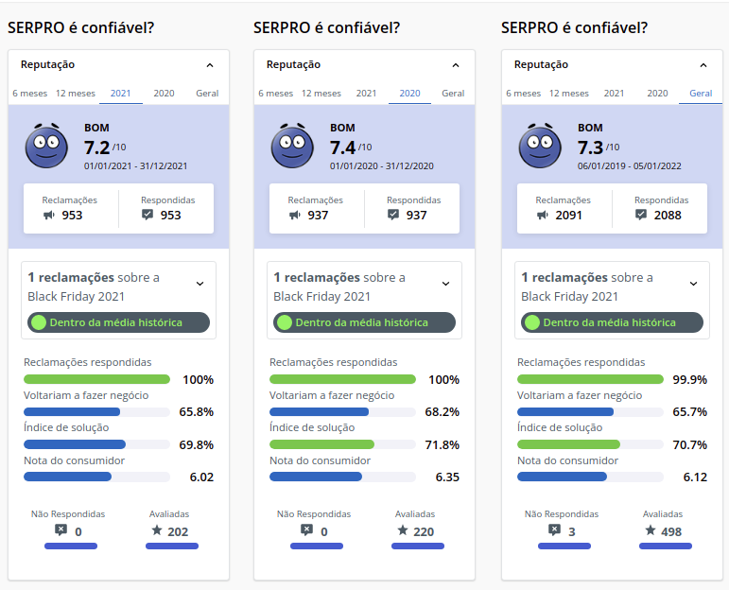

O resultado considera 210 avaliações, que representam 9,53% das manifestações atendidas pela Ouvidoria. A reputação é calculada pela média ponderada dos quatro elementos seguintes:

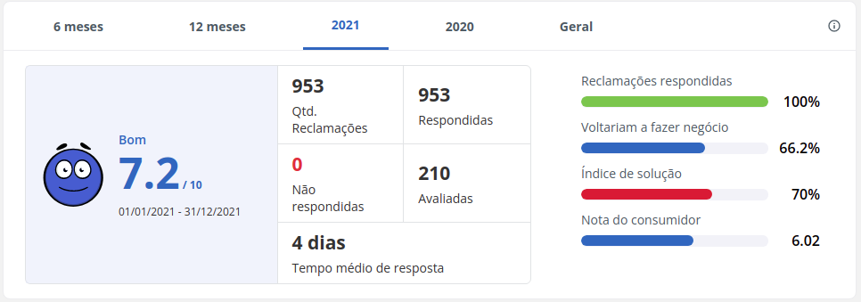

Com essa avaliação, depreende-se que apesar de 100% das reclamações respondidas em 4 dias de tempo médio, apenas 66,20% voltariam a fazer negócio com o Serpro, cujo índice de satisfação na solução foi de 70% e nota do consumidor 6,02. Esses indicadores denotam que a atuação no wrong door traz uma certa eficácia ao atendimento ao cliente, mas, para ser eficiente, se faz necessário uma atuação mais direcionada junto aos especialistas na busca de soluções definitivas aos problemas recorrentes levantados pelos cidadãos/clientes.

4.1.4. Tempo médio de resposta

Em relação ao tempo médio de resposta, houve um aumento do prazo, passando de 5,67 para 7,39 dias. Destaca-se que o aumento mais considerável foi em relação às manifestações relacionadas à gestão, em que houve um acréscimo de 8,83 dias. Mesmo com a elevação do tempo médio, os prazos de resposta ainda demonstram eficiência das unidades e especialistas em providenciar o atendimento às manifestações, posto que os prazos estabelecidos pela empresa permanecem sendo cumpridos, quais sejam 20 dias, prorrogáveis por 10, para as manifestações de gestão, e 7 dias, prorrogáveis por até 30 dias, para as manifestações de negócio.

Tabela 4 - Manifestações por categoria e tempo médio de resposta
 | Gestão | Negócio | Total
2021 | 343 | 1.816 | 2.159
 | 23,10 dias | 4,42 dias | 7,39 dias
2020 | 401 | 1.620 | 2.201
 | 14,27 dias | 3,54 dias | 5,67 dias
2019 | 590 | 969 | 1.559
 | 14,51 dias | 6,29 dias | 9,40 dias
2018 | 958 | 1.263 | 2.221
 | 12,78 dias | 5,87 dias | 8,85 dias
Obs.: para o cálculo foi utilizada a extração realizada em 03/01/2022, data em que constavam 35 manifestações de gestão e 13 manifestações de negócio ainda em tratamento, não consideradas no cômputo da quantidade de dias de tratamento.

4.1.5. Assuntos mais frequentes

A classificação das manifestações observa a Tabela de Temas Empresariais - Decisão Diretiva GE 132/2021, determinada por normativo interno, definindo os temas e assuntos empresariais que referenciam a classificação do conhecimento, endereçam responsabilidades e atribuições à estrutura organizacional e aos processos corporativos.

A seguir, destacam-se os 3 (três) assuntos mais abordados nas manifestações:

1º Transparência e Ética: 1267 manifestações (57,41%)
__________________________________________________________________________________________________________________________________________________________________________________
Abrange manifestações que envolvem assuntos de Correição, Ouvidoria, Ética e Conduta Empresarial e Integridade. O elevado percentual justifica-se principalmente pelas manifestações respondidas pela própria Ouvidoria, dentre as quais destacam-se aquelas que consistem em orientações aos manifestantes sobre o registro de solicitações na Central de Serviços Serpro (CSS), respostas fornecidas previamente pelos especialistas sobre entendimentos uniformizados ou sobre informações institucionais que não necessitam de internalização ou de análise de gestão administrativo.

2º Gestão Integrada de Serviços: 548 manifestações (24,83%)
__________________________________________________________________________________________________________________________________________________________________________________
Refere-se à manifestação sobre o serviço prestado pela Central de Serviços Serpro, responsável pelo suporte especializado aos sistemas, produtos e serviços da empresa. Neste caso, a Ouvidoria atua como pós-atendimento, atuando em relação ao atendimento inicialmente recebido da CSS.

3º Gestão de Pessoas: 193 manifestações (8,74%)
__________________________________________________________________________________________________________________________________________________________________________________
Abrange assuntos como benefícios, gestão de carreiras, relações do trabalho e qualidade de vida no trabalho. A Ouvidoria atua como ouvidoria interna da empresa, proporcionando tratamento às manifestações de seus empregados.

Outros assuntos: 199 manifestações (9,02%)
__________________________________________________________________________________________________________________________________________________________________________________
Gestão Empresarial (55; 2,49%), Gestão de Negócios e Relacionamento com Clientes (33; 1,50%), Plano de Saúde (30; 1,36%); Centro de Serviços (20; 0,91%), Controladoria e Gestão Econômico-Financeira (17; 0,77%), Desenvolvimento de Pessoas (11; 0,50%), Gestão Logística (5; 0,23%), Jurídico (5; 0,23%), Segurança da Informação (4; 0,18%), Comunicação e Marketing (3; 0,14%), Desenvolvimento de Soluções (3; 0,14%), Gestão Financeira (3; 0,14%), Aquisições e Contratações (2; 0,09%), Administração de Rede (1; 0,05%), Centro de Dados (1, 0,05%), Plano de Saúde - Reanálise de Cobertura (1; 0,05%), Tecnologia da Informação (1; 0,05%).

4.1.6. Análise dos problemas recorrentes e soluções adotadas

Dentre as manifestações tratadas ao longo do ano, foram identificadas 30 oportunidades de propostas de aperfeiçoamento na prestação dos serviços prestados pela empresa, que foram elaboradas pela Ouvidoria e encaminhadas para avaliação dos gestores. Destas, 9 propostas (30%) foram acatadas pelas unidades, encontrando-se já implementadas ou em andamento.

Tabela 5 – Propostas de aperfeiçoamento na prestação dos serviços prestados pela empresa
Proposta | Unidade | Situação
P.1. Revisar acordo de níveis de serviços em canais de atendimento próprios em relação aos prazos de atendimento às demandas. | Superintendência de Gestão de Pessoas (SUPGP) | Unidade esclareceu que o e-mail foi descontinuado como canal de atendimento, dando lugar ao Govi, que já permite visibilidade e controle das demandas, bem como acesso às informações pelo solicitante, contemplando as propostas P.1 e P.2.
P.2. Estabelecer critérios de atendimento para redução do tempo das respostas em canais de atendimento próprio. Como exemplo, pode-se adotar a estratificação em categorias com prazos diferenciados de atendimento, de acordo com urgência e relevância dos assuntos.
P.3. Converter automaticamente as mensagens recebidas pelo e-mail corporativo dos processos de gestão de pessoas em acionamentos, como já é feito com os clientes do Serpro.
P.4. Enviar confirmação de recebimento e estimativa de prazo de atendimento para os registros recebidos pelo e-mail corporativo dos processos de gestão de pessoas.
P.5. Incluir, no ambiente do Assinador Serpro, informação em destaque sobre o canal de suporte com link para que o usuário possa abrir acionamento na CSS. | Superintendência de Serviços e Engenharia de Solução Digital (SUPSE) | Aguardando posicionamento.
P.6. Incluir, no ambiente de atendimento aos usuários (CSS), o canal para suporte ao Assinador Serpro.
P.7. Reavaliar o prazo necessário para análise da solicitação de reembolso do certificado digital, considerando que da mesma forma que é facilitado o pagamento, na aquisição, se a desistência ocorre dentro do tempo de arrependimento, que a devolução seja imediata. | Superintendência de Produtos e Serviços - Operações (SUPOP) | Unidade considerou avaliar a possibilidade de implementação da proposta.
P.8. No caso de devolução do certificado digital após o prazo de arrependimento, em uma situação diferenciada, que necessite avaliar se houve falha do Serpro no processo de comercialização e entrega do produto, que o processo de análise da solicitação de reembolso seja abreviado.
P.9. Realizar verificação dos arquivos disponibilizados manualmente no Portal da Transparência e Governança do Serpro e identificar junto ao gestor da informação a possibilidade de constar informação sobre prazo de atualização. | Departamento de Ouvidoria (SUPTR/TROUV) | Implementado.
P.10. Esclarecer ao usuário a diferenciação entre o número do renavam, constante do CLRV, e do número de segurança constante do CRV, por meio de melhoria no aplicativo CDT e no script de atendimento da CSS. | Superintendência de Relacionamento com Clientes Finalísticos (SUNCF) | Aguardando posicionamento.
P.11. Sinalizar o número do código de segurança do CRV de acordo com os Detrans de cada estado, por meio de melhoria no aplicativo CDT e no script de atendimento da CSS.
P.12. Avaliar, junto ao cliente Uber, a possibilidade de informar ao cidadão que a validação do Serpro é feita a partir da base de dados do Denatran e que, em caso de inconsistência, o cidadão deve procurar os órgãos de trânsito para regularização da situação cadastral. Essa informação permite que o cidadão agilize, nos órgãos competentes, a regularização de sua documentação, evitando que o mesmo recorra aos canais incorretos para solução de sua demanda. | Superintendência de Relacionamentos com Clientes de Novos Negócios (SUNNG) | Proposta analisada pela unidade, tendo sido as ações adequadas e possíveis adotadas pela empresa.
P.13. Evoluir a ferramenta disponibilizada para recebimento e negociação do pedido do cliente para permitir que este possa especificar os dados da nota fiscal pela área do Cliente ou outra a depender do produto comercializado. | Superintendência de Relacionamento com Clientes de Novos Negócios (SUNNG) | A unidade justificou não ser possível acatar a proposta devido às barreiras do fato gerador, segundo o código tributário e demais regramentos internos e externos sobre o tema.
P.14. Explicar ao cliente quais especificações podem ser atendidas e quais não (se ele pode escolher separar em várias notas ligadas a CNPJs diferentes) no Portal da Loja Serpro.
P.15. Que o sistema da SUPGF para geração da nota fiscal considere os dados prestados pelo cliente no pedido/negociação. | Superintendência de Gestão Financeira (SUPGF) | A unidade justificou que o sistema SIAREWEB já se encontra adequado para receber todas as informações/dados do processo PAV – E-commerce – Loja Virtual, contudo não se pode cumprir a sugestão por incorrer em crime tributário.
P.16. Versionar a Norma EC001 - Programa de Educação Pós-Graduada, explicitando no item 5.1 que a participação no programa não se vincula também a qualquer expectativa que o empregado tenha de movimentação funcional. | Superintendência de Educação (SUPED) | Unidade acatou as propostas, que ainda não foram implementadas.
P.17. Versionar o anexo 4 da Norma EC001 – Programa de Educação Pós-Graduada, incluindo cláusula que indique o disposto no 5.1 da norma, como forma de garantir que o empregado tome conhecimento de que não faz jus ao pleito das situações previstas no item.
P.18. Avaliar a possibilidade de fornecer devolutiva da correção do exame de certificação com a pontuação final e a sinalização das respostas erradas, a fim de que o candidato possa aprimorar seu processo de aprendizagem. | Superintendência de Educação (SUPED) | A unidade esclareceu que um Exame de Certificação difere-se de uma uma prova comum, sendo a praxe do mercado manter as questões sigilosas para garantir que o candidato que acertar mais do que os 70% necessários possa ser certificado pelo Serpro/Datashield como profissional conhecedor daquele assunto.
P.19. Cuidar para que os registros nos sistemas corporativos sob sua gestão, que possam vir a ser divulgados para fora da Empresa, não exponham dados pessoais. | Superintendência de Gestão Financeira (SUPGF) | A unidade esclareceu que os dados são necessários devido aos pagamentos dos órgãos públicos da administração direta, indireta, empresas públicas e fundações públicas aos seus empregados e ex-empregados vinculados, demonstrando os atos e fatos vinculados ao processo de contas a pagar (empenho, liquidação e pagamento) e demais regramentos da administração pública e que a partir de novembro de 2021, o Serpro não fará mais uso do sistema SIAFI, fonte dos dados de pagamento hoje exibidos no Portal da Transparência.
P.20. Verificar junto à Controladoria-Geral da União (CGU) a possibilidade de apurar e pseudonimizar as ocorrências de dados pessoais disponibilizados indevidamente no Portal da Transparência da Controladoria-Geral da União, https://transparencia.gov.br. | Departa  mento de Ouvidoria (SUPTR/  TROUV) | Em andamento.
P.21 Autorizar a disponibilização de conteúdo no Portal da Transparência e Governança do Serpro, na página relativa a Concursos Públicos, que informe que o Serpro não fornece atestados, declarações, certificados ou certidões relativos à classificação final de candidatos, conforme previsto nos editais de abertura que regem os certames. | Superintendência de Gestão de Pessoas (SUPGP) | Aguardando posicionamento.
P.22. Autorizar a disponibilização de item específico na página da Ouvidoria do Portal da Transparência e Governança do Serpro, indicando o site Privacidade Digital do Cidadão (PDC) como canal para o exercício do direito de titulares de dados pessoais nas situações em que o Serpro é o controlador. | Superintendência de Privacidade e Proteção de Dados Pessoais (SUPPD) | Proposta acatada pela unidade e em implementação.
P.23. Revisar o fluxo de atendimento e de envio de notificações ao solicitante, evitando supernotificação ao usuário. | Superintendência de Produtos e Serviços - Operações (SUPOP) | Fluxo reavaliado pela unidade e constatado que todos os e-mails de notificação enviados durante o processo de solicitação e emissão do certificado são necessários.
P.24. Solicitar a automatização do tratamento das reclamações que não possuem acionamento registrado na CSS por meio da adoção de solução de Robotic Process Automation (RPA) prevista na Decisão Diretiva GE-083/2021 - Plano de Transformação Digital – PTD. | Departa  mento de Ouvidoria (SUPTR/  TROUV) | Em tratamento com as unidades envolvidas.
P.25. Fazer acompanhamento diferenciado dos acionamentos originados de reclamações provenientes do Reclame Aqui quando devidamente identificadas pela Ouvidoria na abertura do acionamento. | Superintendência de Serviços e Produtos – Centro de Dados (SUPCD) | Proposta acatada pela unidade e fluxo acordado com a Ouvidoria.
P.26. Tomar conhecimento do contexto do tratamento do Reclame Aqui, da análise e proposições feitas pela Ouvidoria do Serpro para, dentro de competências e atuação da SUPEM, sugerir outras melhorias e contribuir com as ações. | Superintendência de Comunica  ção e Marketing (SUPEM) | Aguardando posicionamento.
P.27. Eliminar a coleta de CEP no atendimento da Central de Serviços Serpro (CSS). | Superintendência de Serviços e Produtos – Centro de Dados (SUPCD) | Propostas acatadas pela unidade, com a retirada da obrigatoriedade da informação pelo usuário no campo CEP nos formulários da CSS e no Govi. Além disso, será realizada consulta com as todas as unidades que utilizam o Govi visando avaliar a possibilidade de exclusão do campo CEP e endereço nos formulários da CSS e no Govi.
P.28. Caso não seja possível a eliminação da coleta, retirar a obrigatoriedade de informação do CEP nos formulários da CSS.
P.29. Incluir nos procedimentos de desligamento de empregados rotina de atualização dos dados de contato dos empregados a serem desligados ou a usufruírem licença. | Superintendência de Gestão de Pessoas (SUPGP) | Aguardando posicionamento.
P.30. Disponibilizar meio para que o ex-empregado ou empregado em licença possa proceder a atualização do e-mail para registro de acionamento por meio do Fale com a GP. |  | Aguardando posicionamento.

Em 2021, a empresa manteve a sistemática de Indicadores-Chave de Desempenho Individual - KPI (Key Performance Indicators), que consiste em indicador de medição do desempenho individual do empregado, relacionado à atuação considerada chave para o alcance da Estratégia Empresarial.

Para os empregados atuantes na Ouvidoria, foi definido como KPI:

Métrica: Proposta de aperfeiçoamento na prestação dos serviços aprovada pela chefia imediata
Meta: 1 unidade

A meta foi atingida pela Ouvidoria, tendo sido as 30 propostas de aperfeiçoamento consideradas evidências de cumprimento da meta estabelecida.

4.2. Pedidos de acesso à informação

Em 2021, houve uma redução no quantitativo de pedidos de acesso respondidos pelo Serpro, o que correspondeu a 63,30% e, dos pedidos encaminhados a outros órgãos, a 98,55% em relação a 2020. No total, a redução em relação ao ano anterior representou 78,22%.

Tabela 6 – Pedidos de acesso à informação respondidos e
encaminhados em 2019, 2020 e 2021
 |  | Respondidos | Encaminhados | Total
2021 | Total anual | 184 | 138 | 322
 | Média mensal | 15 | 12 | 27
2020 | Total anual | 307 | 274 | 581
 | Média mensal | 26 | 23 | 48
2019 | Total anual | 465 | 265 | 730
 | Média mensal | 39 | 22 | 61

4.2.1. Volumetria

Gráfico 3 - Volumetria de pedidos de acesso à informação em 2021
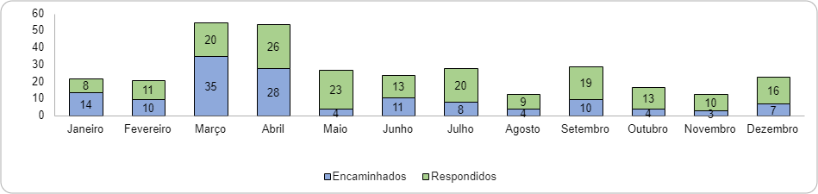

4.2.2 Categoria

Os pedidos de acesso, assim como as manifestações, são categorizados como “negócio”, quando são relacionadas à finalidade da empresa, ou como “gestão”, quando relacionadas a assuntos administrativos.

Tabela 7 – Pedidos de acesso à informação por categoria em 2021
Categoria | Quantidade
Gestão | 143
Negócio | 41
Total | 184

4.2.3. Assuntos mais frequentes

A classificação dos pedidos de acesso observa a Tabela de Temas Empresariais - Decisão Diretiva GE 132/2021, determinada por normativo interno, definindo os temas e assuntos empresariais que referenciam a classificação do conhecimento, endereçam responsabilidades e atribuições à estrutura organizacional e aos processos corporativos.

A seguir, destacam-se os 3 (três) assuntos mais abordados nos pedidos:

1º Transparência e Ética: 41 pedidos (22,28%)
__________________________________________________________________________________________________________________________________________________________________________________
Abrange pedidos que envolvem assuntos de Correição, Ouvidoria, Ética e Conduta Empresarial e Integridade. O elevado percentual justifica-se principalmente pela solicitação de acesso a procedimentos disciplinares à Corregedoria.

2º Gestão de Pessoas: 40 pedidos (21,74%)
__________________________________________________________________________________________________________________________________________________________________________________
Abrange assuntos como benefícios, gestão de carreiras, relações do trabalho e qualidade de vida no trabalho. Os pedidos abrangem principalmente solicitações de documentações pessoais.

3º Aquisições e Contratações: 29 pedidos (15,76%)
__________________________________________________________________________________________________________________________________________________________________________________
Abrange Acordos de Cooperação Técnica e Instrumentos Congêneres, Contratação, Gerenciamento Contratual, Gestão de Sanções e Planejamento das Contratações. Os pedidos abordam em sua maioria a solicitação da íntegra dos processos de contratação.

Outros assuntos: 74 pedidos (40,22%)
__________________________________________________________________________________________________________________________________________________________________________________
Gestão de Negócios e Relacionamento com Clientes (23; 12,50%), Controladoria e Gestão Econômico-Financeira (10; 5,43%), Gestão Empresarial (10; 5,43%), Desenvolvimento de Pessoas (6; 3,26%), Centro de Serviços (6; 3,26%), Desenvolvimento de Soluções (4; 2,17%), Jurídico (4; 2,17%), Segurança da Informação (4; 2,17%), Tecnologia da Informação (2; 1,09%), Gestão Logística (1; 0,54%), Comunicação e Marketing (1; 0,54%), Administração de Rede (1; 0,54%), Centro de Dados (1; 0,54%), Auditoria Interna (1; 0,54%).

4.2.4. Média mensal e tempo médio de resposta

Observa-se que o tempo médio de resposta vem apresentando aumento ao longo dos últimos 3 anos, mesmo tendo ocorrido diminuição no volume de pedidos de acesso à informação. Esse aumento do tempo de resposta justifica-se pela maior complexidade dos pedidos, que abrangeram situações como: análise quanto ao papel do Serpro como operador de dados de seus clientes na LGPD; acesso físico dos especialistas para localização de dossiês de empregados solicitantes durante a pandemia; confeccção de certidões para comprovação de situações funcionais; e digitalização de processos adminstrativos correicionais volumosos.

Tabela 8 – Média mensal de pedidos de acesso à informação
e tempo médio de resposta em 2019, 2020 e 2021
 | Média  mensal | Tempo médio de resposta | Total de pedidos
2021 | 16 | 17,35 dias | 188
2020 | 26 | 14,90 dias | 307
2019 | 38 | 12,73 dias | 465

4.2.5. Especificação da decisão

Além da redução no volume de pedidos, observa-se que proporcionamente os índices de concessão e negativa de acesso às informações mantiveram-se relativamente próximos nos últimos três anos, conforme tabela abaixo:

Tabela 9 – Tipos de decisão das respostas aos pedidos de acesso à informação em 2019, 2020 e 2021
Decisão | Acesso concedido | Acesso parcialmente concedido | Acesso negado | Total
2021 | 97 | 30 | 27 | 154
 | 62,99% | 19,48% | 17,53% | 100,00%
2020 | 165 | 36 | 34 | 235
 | 70,21% | 15,32% | 14,47% | 100,00%
2019 | 222 | 44 | 52 | 318
 | 69,81% | 13,84% | 16,35% | 100,00%

Além das decisões acima, foi considerado que 9 pedidos recebidos abrangiam informações inexistentes, 6 não se tratavam de solicitação de informação, 8 não eram de competência do Serpro e 6 tratavam-se de pergunta duplicada/repetida.

4.2.6. Recursos

Em relação a 2020, observa-se que, em 2021, houve uma redução no registro de recursos, o que pode representar que a empresa mantém o esforço em otimizar o atendimento dos pedidos de acesso ao motivar, de forma robusta e legal, as negativas com apontamento de decisões anteriores da própria CGU e dos respectivos entendimentos jurídicos.

Tabela 10 – Recursos em 1ª e 2ª instâncias, para a CGU e CMRI
 | 1ª instância | 2ª instância | CGU | CMRI
2021 | 32 | 13 | 10 | 1
2020* | 40 | 18 | 12 | 1
2019 | 73 | 25 | 13 | 3
*Retifica-se os dados apresentados em 2020, em que foram informados 20 recursos em 2ª instância, 8 recursos para a CGU e nenhum recursos para a CMRI.

Destaca-se que são de um mesmo solicitante 32 dos 184 pedidos recebidos no ano, 21 dos 32 recursos em 1ª instância, 11 dos 13 recursos em 2ª instância e 9 dos 10 recursos à CGU, relacionados à categoria “Gestão”, sendo, ainda, que os seus pedidos de acessos à informação são também uma das motivações apontadas para o aumento do tempo de respostas. Registra-se, também, que trata-se de situação recorrente nos últimos anos, sendo sempre esse solicitante com maior número de pedidos de acessos e de recursos.

4.3. Pesquisa de satisfação do Fala.BR

Ao final do atendimento, o usuário pode avaliar o serviço prestado pela Ouvidoria. Foram obtidas 232 avaliações, sendo 205 para as manifestações e 27 para os pedidos de acesso à informação respondidos pela empresa, conforme detalhamento abaixo:

Tabela 11 – Respostas à pergunta “A resposta fornecida foi fácil de compreender?”
A resposta fornecida foi fácil de compreender? | Manifestações | Pedidos de acesso
Muito fácil de compreender | 80 | 21
Fácil de compreender | 49 | 2
Regular | 36 | 2
Difícil de comprender | 15 | 1
Muito difícil de compreender | 25 | 1
Total | 205 | 27

Tabela 12 – Respostas à pergunta “Você está satisfeito(a) com o atendimento prestado?”
Você está satisfeito(a) com o atendimento prestado? | Manifestações | Pedidos de acesso
Muito satisfeito | 77 | 19
Satisfeito | 37 | 4
Regular | 21 | 2
Insatisfeito | 19 | -
Muito insatisfeito | 51 | 2
Total | 205 | 27

Observa-se que apesar das avaliações negativas, a maior representatividade foi de avaliações positivas. Em relação ao item "A resposta fornecida foi fácil de compreender?", as respostas que representam satisfação somaram 85,19% para os pedidos de acesso e 62,93% para as manifestações. Quanto ao item "Você está satisfeito(a) com o atendimento prestado?, o percentual de satisfação também representou 85,19% para os pedidos de acesso e 55,61% para as manifestações.

5. Avaliações de Serviços Públicos

A Carta de Serviços é regulamentada pelo Decreto nº 8.936/2016, pela Lei nº 13.460/2017, pelo Decreto nº 9.094/2017 e pela Portaria nº 581/2021 da Controladoria-Geral da União (CGU). Uma vez que a abrangência do Decreto nº 8.936/2016 limita-se aos órgãos e entidades da administração pública federal direta, autárquica e fundacional, o SERPRO, como empresa pública federal, não possui obrigatoriedade de atendimento ao referido normativo. Entretanto, deve observar os demais dispositivos legais citados, que tratam dos Conselhos de Usuários de Serviços Públicos, para isso sendo operacionalmente necessário o cadastro dos serviços no Portal Gov.br.

5. 1 Portal Gov.br

Atualmente, o Serpro conta com 61 serviços publicados no Portal Gov.br, tendo ocorrido a inclusão de 17 novos serviços e a exclusão de 3 ao longo de 2021.

Os serviços encontram-se distribuídos nos seguintes públicos de atendimento:

Cidadão  6 | Órgãos e entidades públicas  53 | Empresas  42 | Demais segmentos  20

Conforme determina o Decreto nº 8.936/2016, compõe a Plataforma de Cidadania Digital a ferramenta de avaliação de satisfação dos usuários em relação aos serviços públicos prestados, que abrange a tríade: avaliação da qualidade da informação, avaliação da satisfação e pesquisas. Como não se trata de obrigatoriedade a ser cumprida pela empresa, atualmente encontra-se disponível apenas a avaliação sobre a qualidade da informação.

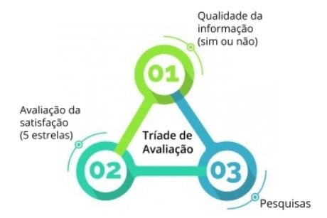

5.1.1 Qualidade da informação da Carta de Serviços do Usuário

No que diz respeito à qualidade da informação disponibilizada, o Serpro obteve 1.685 avaliações para 45 serviços, distribuindo-se entre avaliações positivas e negativas. Apesar do esforço para a melhoria contínua das informações disponibilizadas, 79,58% das avaliações indicaram que as informações da página dos serviços não são úteis.

1341 avaliações negativas  79,58% | 344 avaliações positivas  20,42%

Destaca-se como serviço mais avaliado “Contratar consulta Certidão Negativa de Débitos (CND)”, com 17,74% das avaliações, sendo também o serviço com o maior número de avaliações negativas. Quanto ao serviço com o maior número de avaliações positivas, aponta-se “Obter Certificação Digital”. Abaixo, seguem os quantitativos das avaliações positivas e negativas por serviço.

Tabela 13 - Avaliações dos serviços no Portal Gov.br
Serviço | Positivo | Negativo | Total
Contratar consulta Certidão Negativa de Débitos (CND) | 45 | 254 | 299
Obter Certificação Digital | 104 | 187 | 291
Contratar consulta CPF | 32 | 243 | 275
Contratar consulta CNPJ | 21 | 238 | 259
Contratar solução digital para realização de prova de vida (Biovalid) | 39 | 141 | 180
Aderir ao Sistema de Notificação Eletrônica (SNE) | 40 | 37 | 77
Contratar central de atendimento a usuário | 4 | 42 | 46
Contratar consulta NFe | 8 | 30 | 38
Contratar Emissão de CNH | 12 | 21 | 33
contratar-acesso-a-bases-cpf-e-cnpj-e-sistemas | 3 | 21 | 24
Contratar consulta on-line Denatran | 7 | 17 | 24
Registrar presença de forma digital em eventos | 7 | 12 | 19
Contratar solução digital para gestão de margem consignável | 4 | 14 | 18
Contratar consulta Dívida Ativa | 0 | 11 | 11
Contratar solução digital para validação de identidade (Datavalid) | 1 | 8 | 9
Contratar ferramenta para registro e emissão de exame toxicológico (Emissão de laudo toxicológico) | 0 | 8 | 8
Contratar Suporte Técnico (Operações) | 0 | 8 | 8
Contratar SerproMail | 1 | 5 | 6
Contratar Sistema Nacional de Controle de Emissão de Certificado de Segurança Veicular | 0 | 6 | 6
Obter ajuda para utilizar o SNE - Sistema de Notificação Eletrônica | 2 | 4 | 6
Contratar emissão de carimbo do tempo | 2 | 3 | 5
Contratar comunicação eletrônica de venda de veículos (CVe) | 2 | 2 | 4
Contratar formação em privacidade e proteção de dados pessoais (LGPD Educacional) | 3 | 1 | 4
Contratar Radar | 0 | 4 | 4
Contratar consulta Certificado de Cadastro de Imóvel Rural (CCIR) | 1 | 2 | 3
Contratar Impressão Eletrônica | 1 | 2 | 3
Contratar acesso a painel com informações estatísticas dos laudos toxicológicos (Painel Toxicológico) | 0 | 2 | 2
Contratar acesso remoto VPN | 1 | 1 | 2
Contratar consulta de dados de cidadãos e empresas para Cartórios e Notários (Cartório Data) | 0 | 2 | 2
Contratar ferramenta de emissão de documento de Identificação Digital (ProID) | 0 | 2 | 2
Contratar plataforma de informações sobre contratos vigentes de fornecedores do Governo Federal (Antecipagov) | 0 | 2 | 2
Contratar solução digital para integração com o SIAFI (Integra SIAFI) | 0 | 2 | 2
Contratar acesso a arquivos estatísticos do Denatran | 0 | 1 | 1
Contratar Colocation | 0 | 1 | 1
Contratar consulta DU-E | 1 | 0 | 1
Contratar Consultoria Técnica | 0 | 1 | 1
Contratar Dados como Serviço (DaaS) | 0 | 1 | 1
Contratar Desenvolvimento e Manutenção de Software | 1 | 0 | 1
Contratar Digitalização de Documentos por Imagem | 0 | 1 | 1
Contratar ferramenta para integração ao Sistema Nacional de Emplacamento (WS-Emplaca) | 0 | 1 | 1
Contratar plataforma de gestão da privacidade digital do cidadão (LGPD - PDC) | 0 | 1 | 1
Contratar Plataforma para Emissão de Créditos de Descarbonização (CBio) | 1 | 0 | 1
Contratar solução digital para integração a sistemas de informações de comércio exterior (Integra COMEX) | 1 | 0 | 1
Contratar solução digital para notificação de recall de veículo | 0 | 1 | 1
Utilizar a Escola Virtual Conecta | 0 | 1 | 1
Total | 344 | 1341 | 1685

5.1.2 Painel de monitoramento

No painel de monitoramento do desempenho, constam que todos os serviços prestados pelo Serpro atualmente são totalmente digitais, que são aqueles com ao menos um canal digital de atendimento.

Gráfico 4 - Serviços digitais
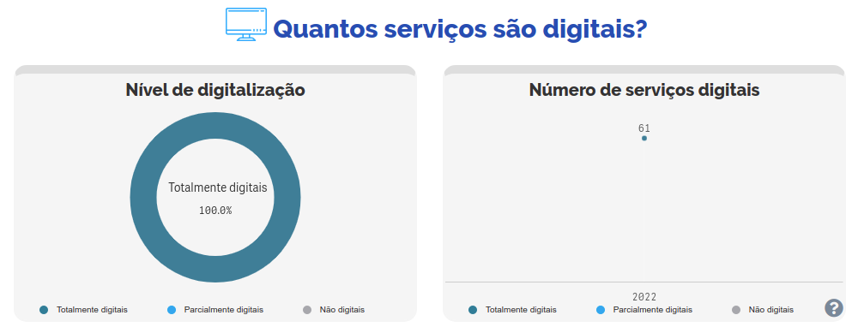

5.2. Conselhos de Usuários

Em 2021, em cumprimento à Lei nº 13.460/2017, ao Decreto nº 9.492/2018 e à Portaria CGU nº 581/202, o Serpro implantou os Conselhos de Usuários dos Serviços Públicos. Dos 62 serviços ofertados pelo Serpro e publicados no Portal Gov.br, 42 atendem diretamente à sociedade (cidadãos, empresas e demais segmentos como ONGs, organizações sociais, etc).

Esta restrição dos serviços, conforme o público, decorre do entendimento da CGU de que os serviços cujo público-alvo seja exclusivamente “Órgãos e entidades públicas” não devem ser avaliados na Plataforma Virtual dos Conselhos de Usuários do Poder Executivo federal. Assim, os outros 20 serviços prestados diretamente ao governo até 31 de dezembro não se enquadram no requisito “usuário externo ao órgão”, conforme consta do Guia metodológico dessa avaliação de serviços públicos.

Desde que foi disponibilizada a Plataforma Virtual dos Conselhos de Usuários, 84 pessoas se cadastraram como conselheiros dos serviços do Serpro das quais 55 se indicaram para todos os serviços cumprindo, portanto, o número mínimo estabelecido na Portaria CGU nº 581, de 30 conselheiros para que uma consulta possa ser lançada.

Em 29/09/2021, foram iniciadas campanhas nas redes sociais do Serpro (Facebook, Instagram e Linkedin) e no Portal da Transparência e Governança do Serpro para engajamento de conselheiros. A partir de 30/09, foi iniciada a disponibilização das consultas aos conselheiros.

Das 42 consultas disponibilizadas até 30/12/2021, apenas 10 serviços obtiveram resposta, cada um apresentando apenas uma consulta respondida. Portanto, apesar dos esforços, houve baixa adesão dos conselheiros às consultas disponibilizadas na Plataforma. Dessas, 3 foram descartadas devido às inconsistências na resposta, visto que o respondente afirmou não ter utilizado o serviço.

Os 7 serviços alvos das avaliações válidas foram:
- Obter Certificação Digital
- Contratar consulta Dívida Ativa
- Contratar Consultoria Técnica
- Contratar Hospedagem de Autoridade Certificadora
- Contratar consulta on-line Denatran
- Registrar presença de forma digital em eventos
- Utilizar aplicativo VIO (App VIO)

O público de conselheiros respondentes foi representado por 3 conselheiros do tipo “Pessoa física (cidadão)”, 2 do tipo “Pessoa jurídica (representante de empresa)” e 2 do tipo “Demais segmentos (ONGs, Organizações Sociais, etc)”. Destes, 2 indicaram ter utilizado o serviço avaliado no último mês, 2 no último ano e 3 há mais de um ano.

Em relação à experiência quanto à facilidade do usuário em adquirir/obter o serviço, em uma escala de 1 a 5, 4 conselheiros informaram dificuldade mediana (nível 3), enquanto 3 relataram ser muito fácil (nível 5). Sobre dificuldade enfrentadas nas etapas dos serviços, todas as respostas foram pela ausência de dificuldade.

Avaliando a experiência geral com o serviço, em uma escala de 1 a 5 estrelas, 5 conselheiros avaliaram como mediana (3 estrelas), enquanto 2 conselheiros avaliaram com nível 5 estrelas.

Evidenciada a baixa adesão dos conselheiros à consulta disponibilizada neste ciclo de 2021, serão avaliadas, para o ciclo de 2022, as estratégias de agrupamento de um ou mais conselhos, cujos usuários e objetivos de serviço tenham natureza semelhante, aumentando o número de respondentes. Além disso, analisa-se complementar as consultas com dados de pesquisa, conforme previsto no Guia Metodológico de Avaliação de Serviços Públicos, por meio da Plataforma Virtual dos Conselhos de Usuários de Serviços Públicos, no item que trata sobre baixo engajamento de conselheiros ou de respondentes, além, é claro, de nova campanha de comunicação.

Quanto à participação de iniciativa do próprio cidadão, foram identificadas 3 enquetes cadastradas por cidadãos não participantes dos conselhos do Serpro. Duas delas sobre documento digital e proposta para agregar vários documentos em um só, ambas com aceitação geral positiva. A terceira versa sobre proposta de obrigatoriedade de vistoria anual de ônibus e veículos, assunto este que não é de competência do Serpro.

6. Transparência ativa

Em 2021, o Portal da Transparência e Governança do Serpro obteve a 3ª colocação no ranking das estatais mais transparentes, conduzido pelo Tribunal de Contas da União (TCU). Registra-se que, em 2018, o Serpro havia obtido a 86ª colocação dentre 135 organizações fiscalizadas, o que levou a iniciativas corporativas para atender as deficiências apontadas e tornar a transparência ativa do Serpro mais efetiva para o devido controle e participação social.

Nesta última auditoria realizada pela referido órgão, verificou-se os níveis de transparência dos portais de 56 estatais federais acerca do atendimento da Lei de Acesso à Informação (LAI), do Estatuto Jurídico das Empresas Estatais e de deliberações expressas em Acórdãos do Tribunal.

O índice de transparência obtido pelo Serpro foi de 85,14%, próximo aos 1º e 2º colocados, a Empresa de Planejamento e Logística S.A. (EPL), com 86,55%, e a Empresa Brasil de Comunicação (EBC), que alcançou o primeiro lugar com 87,31%.

7. Participação no Comitê de Integridade (COINT)

O titular da Ouvidoria tem participação no Comitê de Integridade do Serpro (COINT), que reúne, de forma colegiada, representantes do Sistema de Integridade do Serpro para tratar questões relacionadas à ética e à integridade e assessorar a Diretoria Executiva na tomada de decisões relacionadas ao tema. Em 2021, foram realizadas 6 reuniões ordinárias e 3 reuniões extraordinárias.

Para possibilitar as ações do Programa de Integridade do Serpro, a Ouvidoria remete mensalmente as informações das denúncias recebidas, reduzidas a resumo descritivo, devidamente pseudonimizadas e sem qualquer identificação, com a indicação dos órgãos de apuração aos quais foram remetidas. Com isso, pode-se verificar o pleno funcionamento do canal de denúncias do Serpro.

8. Gestão

8.1. Capacitações

No ano em referência, houve a conclusão de uma certificação em Encarregado de Dados (Lei Geral de Proteção de Dados), participação em capacitações técnicas e pós-graduação em Ouvidoria Pública realizadas pela Controladoria-Geral da União (CGU) e formação em cursos disponibilizados na plataforma Alura, além das participações nas ações educacionais oferecidas pela empresa, conforme informações descritas abaixo. As capacitações atingiram um total de 1.033 horas, resultando em uma média de 206,6 horas/ano por empregada.

Tabela 14 – Ações educacionais oferecidas pela Controladoria-Geral da União (CGU)
Ação educacional | Mês de realização | Carga horária (horas) | Participantes da equipe
Live OGU: Tramitação e Tratamento no Fala.BR | Março | 1,5 | 5
Diálogos em Controle Social - O enfrentamento da COVID-19 e a participação social | Março | 1,5 | 5
Tratamento da informação pessoal em face da LAI e da LGPD | Março | 1,5 | 5
Lei Geral de Proteção de Dados Pessoais: novos desafios para a ouvidoria e para o acesso à informação (Semana do Ouvidor) | Março | 1,5 | 5
Modelos de Maturidade e o desafio de medir as capacidades estatais (Semana do Ouvidor) | Março | 1,5 | 5
Proteção ao Denunciante no Brasil: novas perspectivas (Semana do Ouvidor) | Março | 1,5 | 5
Conselho de Usuários de Serviços Públicos e Avaliação de Serviços: o usuário no centro das atenções (Semana do Ouvidor) | Março | 1,5 | 5
As experiências das ouvidorias no desafio de adequação à Lei Geral de Proteção de Dados (LGPD) | Março | 2 | 2
Inteligência Artificial em ouvidoria: novas soluções para velhos problemas (Semana do Ouvidor) | Março | 1,5 | 5
Inteligência Artificial em ouvidoria: novas soluções para velhos problemas (Semana do Ouvidor) | Março | 1,5 | 5
Especial Corregedorias: Garantindo a Defesa das Mulheres | Março | 2,5 | 4
Conversas sobre a LGPD e o Papel da Ouvidoria: O Ouvidor como Encarregado | Abril | 2 | 4
Diálogos em Controle Social - Lei de Proteção de Dados Pessoais (LGPD): reflexos no controle social das políticas públicas e garantia dos direitos fundamentais | Maio | 1,5 | 2
Conversas sobre a LGPD e o papel da Ouvidoria: Compartilhamento de dados pessoais | Maio | 2 | 5
Diálogos em Controle Social - Lei de Proteção de Dados Pessoais (LGPD): reflexos no controle social das políticas públicas e garantia dos direitos fundamentais | Maio | 1,5 | 2
IV Assembleia da Rede Nacional de Ouvidorias | Junho | 2,5 | 5
Conversas sobre a LGPD e o papel da Ouvidoria: anonimização e pseudonimização de dados pessoais | Junho | 2 | 2
Programa de integridade em contratações públicas: a nova lei 14.133/21 | Junho | 2 | 4
Seis Passos para a Comunicação de Sucesso | Junho | 2 | 4
Diálogos em Controle Social - Mulher e participação social – desafios e conquistas históricas | Julho | 1,5 | 4
Profoco em casa: Avaliações de Serviços Públicos | Julho | 9 | 3
Intensivo de sistemas: FalaBR, Módulo de Tratamento e Conselho de Usuários de Serviços Públicos | Agosto | 9 | 5
Diálogos em Controle Social - 5º Encontro Virtual: Tecnologias para o Controle Social | Agosto | 2 | 4
Quartas de ICIC - Webinário: Desafios da transparência nos governos digitais: Transparência da Administração Pública no Uso da Inteligência Artificial | Setembro | 1 | 3
Diálogos em Controle Social - 6º Encontro Virtual: Monitoramento de Políticas Públicas | Setembro | 2 | 2
Diálogos em Controle Social - 7º Encontro Virtual: Regionalização das Políticas Públicas e a Participação Social | Outubro | 2 | 3
Implantação e Gestão de Ouvidorias | Outubro | 9 | 3
Tratamento de Denúncias e Proteção ao Denunciante | Dezembro | 9 | 4

Tabela 15 - Ações educacionais oferecidas pelo Serviço Federal de Processamento de Dados (SERPRO)
Ação educacional | Mês de realização | Carga horária (horas) | Participantes da equipe
Competências Serpro e o seu estilo de liderança | Fevereiro a abril | 3 | 1
Desenvolvimento de pessoas e a sua influência na equipe | Abril | 4 | 1
Sua atuação no gerenciamento de mudanças | Abril | 3 | 1
Privacidade Importa - Episódio I “Privacidade em risco: os desafios do governo e sociedade para garantir os direitos e liberdades do tirular dos dados pessoais" | Maio | 1 | 2
Curso Básico: Gestão de Projetos | Maio | 20 | 1
Como ter o melhor de cada um ao gerenciar por meio das funções | Maio a junho | 2 | 1
Privacidade importa – Episódio II “Adequando o SERPRO à LGPD: o mapeamento das atividades de tratamento de dados pessoais" | Junho | 1 | 5
Desenvolvendo a comunicação e seu estilo de ouvir | Junho | 5 | 1
Foco no Cliente e em Resultados | Julho | 2,5 | 1
Privacidade Importa - Cookie Banner (Cookiebar) | Agosto | 1,5 | 1
Webinar Compassos - Adaptação Evolutiva | Agosto | 2 | 4
Webinar Compassos - Atuação colaborativa | Setembro | 2 | 4
Webinar Compassos - Equipe de alta performance | Setembro | 2 | 1
Webinar Compassos – Storytelling | Setembro | 2 | 1
Como ter o melhor de cada um ao gerenciar por meio das funções | Setembro | 2 | 1
Webinar Compassos – Empatia | Outubro | 2 | 4
Webinar Compassos - Competências Disruptivas | Outubro | 2 | 4
Webinar Compassos – Inovação | Outubro | 2 | 1
Grade Básica 2021 # Experiência do Usuário - UX! | Outubro | 5 | 5
Grade Básica 2021 # Mentalidade Digital! | Outubro | 3 | 5
Webinar Compassos - Aprendizagem Contínua | Novembro | 2 | 2
Webinar Compassos – Criatividade | Dezembro | 2 | 2
Webinar Compassos - Pensamento Sistêmico | Dezembro | 2 | 2

Tabela 16 - Ações educacionais oferecidas pelo Serviço Federal de Processamento de Dados (SERPRO) e pela Data Protection and Business Consulting Solutions (DataShield DPBCS)
Ação educacional | Mês de realização | Carga horária (horas) | Participantes da equipe
Certificação Profissional - Encarregado de Dados | Maio | 20 | 1

Tabela 17 - Ações educacionais oferecidas pelo Alura
Ação educacional | Mês de realização | Carga horária (horas) | Participantes da equipe
Gerenciamento de conflitos: Técnicas fundamentais | Fevereiro | 10 | 1
Modelos de Gestão parte 1: Componentes Essenciais | Fevereiro | 8 | 1
PMP e CAPM parte 3: Gerenciamento de Escopo | Março | 5 | 1
PMP e CAPM parte 4: Gerenciamento de Tempo | Março | 5 | 1
PMP e CAPM parte 5: Gerenciamento de Custos | Novembro | 3 | 1
PMP e CAPM parte 6: Gerenciamento de Qualidade | Novembro | 5 | 1
PowerBI Iniciante | Novembro | 2 | 1

Tabela 18 - Ações educacionais oferecidas pela Escola Nacional de Administração Pública (Enap)
Ação educacional | Mês de realização | Carga horária (horas) | Participantes da equipe
Comunicação não violenta parte 2: Mantendo a empatia | Agosto | 4 | 1
Pesquisa com usuários: como ouvir cidadãos e empresas para melhorar seus serviços | Setembro | 20 | 2
Análise de Dados como Suporte à Tomada de Decisão | Setembro a outubro | 20 | 1
Atuação Gerencial das Ouvidorias para Melhoria da Gestão Pública | Setembro a outubro | 20 | 1
Linguagem simples aproxima o governo das pessoas. Como usar? | Novembro a dezembro | 20 | 1

Tabela 19 - Ações educacionais oferecidas pela Tradius Treinamento e Desenvolvimento
Ação educacional | Mês de realização | Carga horária (horas) | Participantes da equipe
Implementador e Auditor Líder de Sistemas de Gestão Antissuborno e Compliance ISO 37001 e ISO 37301 | Outubro | 45 | 1

Tabela 20 - Ações educacionais oferecidas pela Faculdade Verbo Educacional
Ação educacional | Mês de realização | Carga horária (horas) | Participantes da equipe
Pós Graduação Lato Sensu em Ouvidoria Pública | Dezembro /2019 a março/2021 | 380 | 1

8.2. Comunicação

Em 2021, a Ouvidoria, como integrante do Programa de Integridade, divulgou o informe "Você sabia que a Ouvidoria é o canal de denúncias do Serpro?", esclarecendo o que uma é denúncia, os procedimentos adotados ao recebê-la e quais unidades são responsáveis por sua apuração. O informe foi divulgado em julho, por meio do Primeira Leitura, veículo interno de comunicação, ficando disponível no portal da intranet do Serpro.

Também foram realizadas divulgações em setembro referentes ao Conselho de Usuários do Serpro, por meio das redes sociais corporativas do Facebook, Instagram e Linkedin.

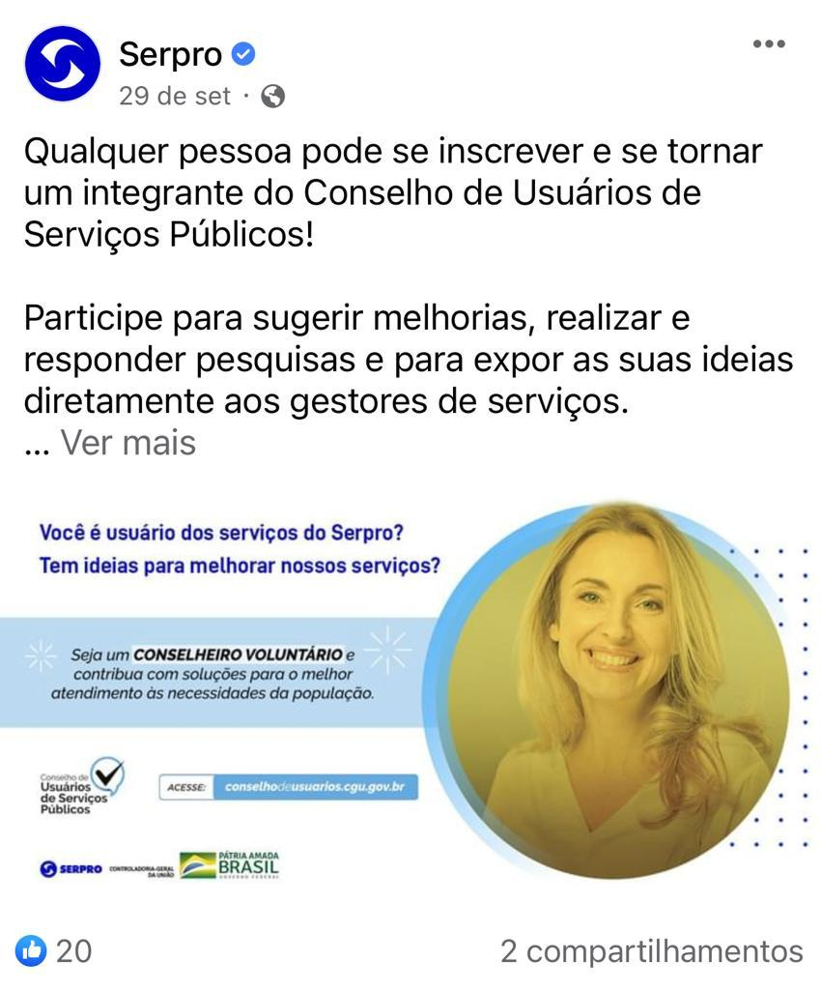

9. Perspectivas

Para 2022, objetiva-se atingir o nível de 2,89 no Modelo de Maturidade em Ouvidoria Pública (MMOuP) da CGU, com enfânse nos processos essenciais de Ouvidoria, a partir de um Plano de Ação aderente à realidade corporativa e aos desafios de ampliar o controle e participação social no Serpro.

Como base subsídio para as ações, inicialmente, há necessidade de realizar amplo estudo, com as bases de informações do ano de 2021, para analisar qualitativamente, de forma sistêmica e estratégica, todas formas de controle e participação social (manifestações, pedidos de acesso de informações, Reclame Aqui, Conselho de Usuários, Enquetes, etc), bem como os indicadores de qualidade de atendimento e de satisfação. A partir disso, produzir informações que possam contribuir com a melhoria dos resultados da empresa e, consequentemente, dos índices de satisfações apontados nos canais de atendimento.

Além desse relatório análitico, implementa-se método analítico para a produção de informações, seja na prestação de contas nos relatórios de gestão ou na atribuição ordinária de contribuir com soluções para a gestão corporativa.

Somado a isso, espera-se, em 2022, a efetivação do desenvolvimento das pesquisas e consultas do processo de avaliação de serviços públicos, por meio do Conselho de Usuários de Serviços Públicos instituído pela Lei nº 13.460, de 2017, e regulamentado, no âmbito do Poder Executivo federal, pelo Decreto nº 9.492, de 2018.

SERVIÇO FEDERAL DE PROCESSAMENTO DE DADOS
Diretor-Presidente: Gileno Gurjão Barreto

Superintendência de Transparência, Ouvidoria e Corregedoria - SUPTR
Ana Beatriz de Carvalho Capparelli

Departamento de Ouvidoria - TROUV
Karina da Costa Bruno

Elaboração
Karina da Costa Bruno

Revisão
Ana Beatriz de Carvalho Capparelli

http://paineis.cgu.gov.br/resolveu/index.htm
https://portal.tcu.gov.br/imprensa/noticias/tcu-divulga-ranking-das-estatais-mais-transparentes.htm

